الاسم : -----------------------------------

الصف : ----------------------------------

الحصة : ----------------------------------

اكتب في الفراغ الكلمة المناسبة:

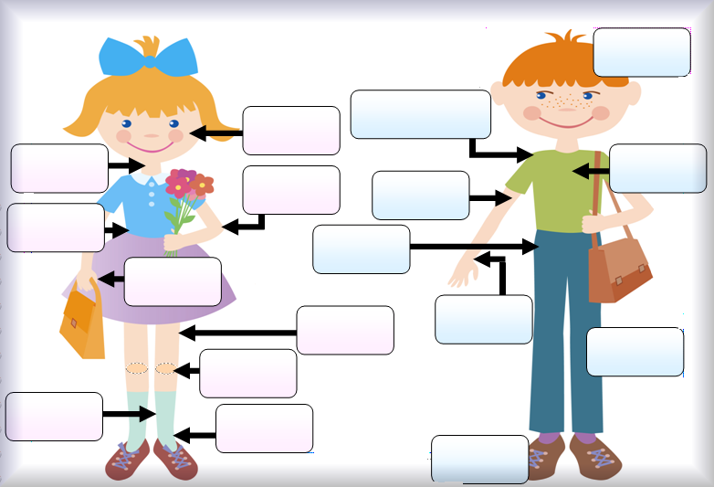

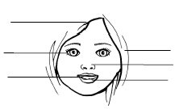

Word bank

أنف كتف رأس خدود ركبة كوع

رجل ذقن عين قدم أذن رقبة

حواجب رموش يد رجل أصابع أظافر

كاحل لسان